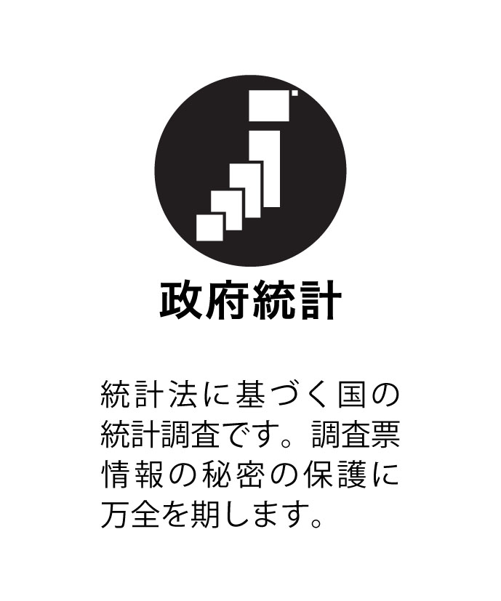
エコツーリズムガイド等に関する国内実態調査

環境省 自然環境局 国立公園課 国立公園利用推進室
本調査は、エコツーリズム推進法に規定するエコツーリズムに取り組む企業、一般及び公益社団法人、一般及び公益財団法人、特定非営利活動法人並びに法人格を持たない任意団体（個人事業者含む）などで、環境省が実施するエコツーリズム関連事業で関係のあった民間団体等に対しアンケート調査を行い、地域のエコツーリズムを推進するための担い手である、全国のガイドやコーディネーターの実態を調査し、エコツーリズムの更なる推進を図るために実施するものです。
業務繁忙の折大変恐縮ですが、ご協力くださいますよう宜しくお願い申し上げます。
なお、本調査は「特定非営利活動法人日本エコツーリズム協会」が業務を実施いたしますことを申し添えます。
＜エコツーリズムとは＞
エコツーリズム推進法（平成19年6月27日法律第105号）第2条第2項において規定する「観光旅行者が、
自然観光資源について知識を有する者から案内又は助言を受け、当該自然観光資源の保護に配慮しつつ当該自然観光資源と触れ合い、これに関する知識及び理解を深めるための活動」を指す。

ご回答期限 | 平成２８年 ３月 ４日（金）

ご回答方法 | インターネット、電子メール、郵送のいずれか
推奨
インターネットでご回答いただく場合
◆以下のWebサイトにアクセスし、Webサイト上の説明に従いご回答ください。
インターネット回答の受付URL（半角小文字で）：https://ans.i-enquete.jp/ecotourism_guide2015/
※パソコンからのアクセスをお願いします。

Ｅメールでご回答いただく場合
◆環境省ホームページ内「エコツーリズムのススメ」にアクセス頂き、調査票ファイルをダウン
ロードの上、ファイルに直接回答をご記入いただき、事務局宛にメールでお送りください。
エコツーリズムのススメ： http://www.env.go.jp/nature/ecotourism/try-ecotourism/
事務局メールアドレス（ecojapan@alles.or.jp）

郵送でご回答いただく場合
◆本紙に直接ご回答の上、同封の返信用封筒に入れ、切手を貼らずにご投函ください。

 | 本アンケートの  お問い合わせ先 | ＮＰＯ法人日本エコツーリズム協会  ℡：03-5437-3080 担当 大久保 （平日10:00～17:00）
＜郵送でご返送いただく場合／ご回答にあたってのお願い＞
■ご回答は、質問番号と指示の流れに沿って、最初の質問から順にお進みください。
■質問によっては、「↓（矢印）」の先に、「問△へ」という指示がありますので、その指示に従ってください。
■アンケートの質問のほとんどは、該当する選択肢の番号を○で囲んでいただくようになっておりますが、具体的な内容等をご記入願う箇所もございます。
■問2-1および問3-1では、主に果たしている役割でご回答ください。人数が重複しないようご注意願います。（例：普段コーディネーターをしているが、オンシーズンはガイドに出る場合は「コーディネーター」で回答）
■ご回答で「その他」を選択された場合は、（ ）内に具体的な内容をご記入ください。
■ご回答で具体的な理由等をご記入願う箇所がございますが、枠内のスペースに書き切れない場合は、恐れ入りますが、別紙をご用意いただき、質問番号とともにご記入をお願いいたします。
■本調査は、平成28年1月1日現在でご回答をお願いいたします。

貴団体についてお伺いします。
問１ 貴団体の概要をお知らせ下さい。（○はいくつでも）
①貴団体名
②法人格 | 1 株式会社  2 有限会社  3 NPO法人  4 任意団体 | 5 財団法人  6 社団法人  7 その他（ ）

エコツーリズムに関わる「人材」について、お尋ねします。

問２．貴団体では、エコツーリズムを推進する上で、地域のコーディネーターの役割を果たしているスタッフはいますか。
（○はひとつだけ）

＜地域コーディネーターとは＞
エコツーリズム推進において、円滑かつ継続的にプロジェクトを推進していくために、行政や観光関連団体や事業者、ガイド、さらには地元住民相互間の意見の橋渡し役として様々な案件の地域内調整を果たす役割を担う人のこと。

１ いる ＜問２－１＞へ | ２ いない ＜問３＞へ

問２－１．エコツーリズム推進に携わるコーディネーターの人数をお知らせください。（数字で）
※お分かりでない場合は、「0」をご記入下さい。
合 計 人

問２－２．貴団体のコーディネーターに関わる常勤・非常勤のスタッフ数をお知らせ下さい。
常勤スタッフ |  |  |  | 人  人
非常勤スタッフ |  |  |  | 人  人

問２－３．「問２－１」の質問でエコツーリズム推進に携わるコーディネーターの人数を回答した場合、そのコーディネー
ターの性別・年代をお知らせください。（○はいくつでも）
１ 男性20代以下  2 男性30代  3 男性40代 | 4 男性50代  5 男性60代以上 | 6 女性20代以下  7 女性30代  8 女性40代 | 9 女性50代  10 女性60代以上

問３．貴団体には、エコツアーに類するツアーガイドはいますか。（○はひとつだけ）
１ いる ＜問３－１＞へ | ２ いない ＜問４＞へ

問３－１．貴団体のエコツアーに類するツアーガイドの人数をお知らせください。（数字で）
※お分かりでない場合は、「0」をご記入下さい。
合 計 人

問３－２．貴団体のエコツアーに類するツアーガイドの常勤・非常勤のスタッフ数をお知らせ下さい。
常勤スタッフ |  |  |  | 人
非常勤スタッフ |  |  |  | 人

問３－３．貴団体にいらっしゃる常勤スタッフの性別・年代を全てお知らせ下さい。（○はいくつでも）
１ 男性20代以下  2 男性30代  3 男性40代 | 4 男性50代  5 男性60代以上 | 6 女性20代以下  7 女性30代  8 女性40代 | 9 女性50代  10 女性60代以上

問４．ガイドの人数について、現在、人数の超過や不足しているなどの認識はありますか。次の内からお知らせください。
（○はいくつでも）
問４－１．【オンシーズン】
１ 現状でも構わない
2 人数が超過しており減らしたい
3 人数が不足しており早急にガイドを増やしたい
4 その他（具体的に）

問４－２．【オフシーズン】
１ 現状でも構わない
2 人数が超過しており減らしたい
3 人数が不足しており早急にガイドを増やしたい
4 その他（具体的に）

問５．貴団体において、ガイドの知識やスキル等について、どのような問題意識を持っておりますか。次の内からお知らせ
ください。（○はいくつでも）
１ ガイドの知識やスキル等が十分でなく、人材養成が  必要  2 ガイドの知識やスキル等は高くないが、現状のガイ  ドレベルで十分である | 3 ガイドの知識やスキル等は十分でないが、現状のガ  イドで対応している  4 ガイドの知識やスキル等に対し、あまり不安を感じたことはない
5 その他（具体的に）

問６．貴団体において、ガイドに求められるサポート力について、どのような対応が必要だと思っておりますか。次の内から
お知らせください。（○はいくつでも）
１ エコツアー等への参加者が楽しく学べるよう、案内ができるガイドの育成・確保が必要  2 エコツアー等への参加者がもう一度参加したくなるような魅力あるガイドが必要 | 3 地域のエコツーリズムの活動を牽引できるようなガイ  ドの確保が必要  4 他地域にも普及できるようなガイドの育成・確保が必要
5 その他（具体的に）

問７．貴団体でのエコツーリズム推進における「人材」について、現在、問題となっていることや、今後の課題等はありますか。
次の内からお知らせください。（○はいくつでも）
１ 生業としての給与の支払いが難しい  2 人材の確保が難しい  3 人材の高齢化・後継者不足 | 4 専門的知識を持つ人材の不足  5 統括・コーディネートできる人材の不足  6 スタッフの定着が難しい
7 その他（具体的に）

最後に、エコツーリズム取組全般について、ご意見をお伺いします。

―――アンケートは以上です。ご協力ありがとうございました。―――

